智百盛汽车4s管理软件之二手车交易管理操作说明书下载
二手车管理主要包括意向客户登记、客户预约、车辆评估、车辆库存、车辆销售、车辆过户、售后回访以及各类统计报表等，对二手车的评估和销售实现：统一管理、统一采购。
二手车管理系统操作流程

1 二手车系统初始化
基础数据主要包括如下窗口中的项目：
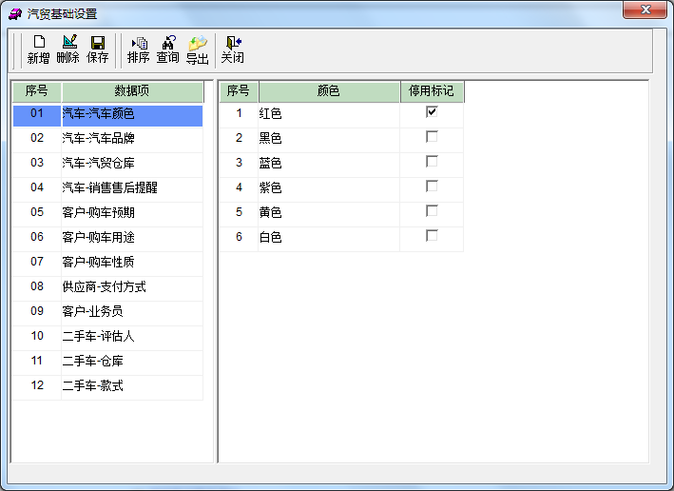

在此以[仓库信息设置]为例，进行说明。基础数据的每个窗口中的主要操作功能都有【增加】、【删除】、【保存】、【排序】、【查询】、【打印】、【导出】和【关闭】窗口。在首次运行使用软件时，请先在基础数据中设置相应的数据，以便在软件的其他部分运行时顺利调用数据。
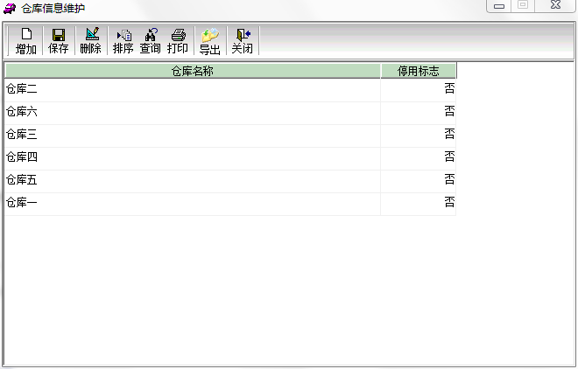

2意向客户登记
对于二手车企业而言，客户是企业运营的核心，二手车市场的客户包括了以卖方为主的售车客户和以买方为主的购车客户。意向客户管理包含了售车客户和购车客户。
意向客户登记包含了售车意向客户登记和购车意向客户登记，操作员在录入客户数据的时候，需要选择客户类型，以此区分是购车客户还是售车客户。
菜单栏点击意向客户登记进入登记主界面。
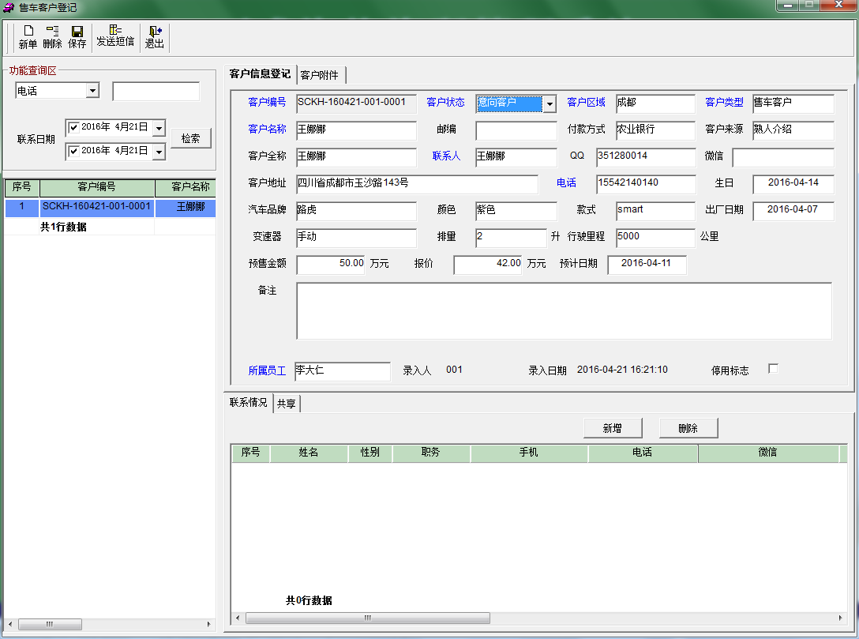

- 点击【新增】按钮，在客户信息登记界面录入客户基础信息及客户意向信息。
- 点击窗口底部【联系情况】可以新增意向客户的拜访、联系情况。

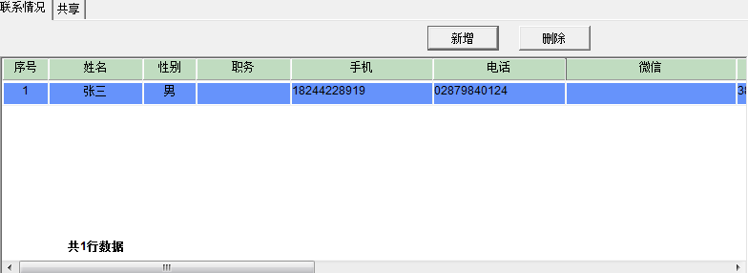

- 点击【共享】进入客户档案共享界面，通过共享功能可以把客户共享给其他同事进行查看和编辑。
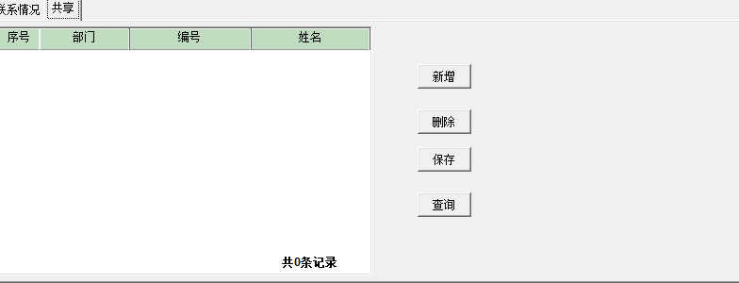

- 客户附件：在顶部选择客户附件功能，可以对客户的相关照片和电子档进行附件管理。
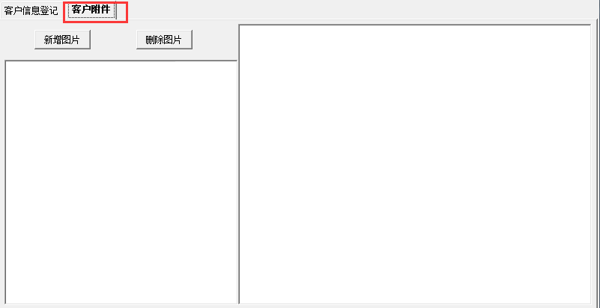

备注：在意向客户登记的界面可以对该客户进行短信发送。

2.1购车客户查询
对未购车的意向客户和已购车的客户进行查询和编辑。

2.3售车客户查询
对有意售车的客户或已经出售过车辆的客户行查询和编辑。

3收车管理
收车管理是二手车交易市场及二手车销售店重要的管理环节，用于对二手车的收购流程管理，包括车辆的评估，客户回访跟踪，采购入库等一系列流程。实现了对二手车收购的流程管理。

3.1车辆评估登记
车辆评估登记用于对车辆收购过程中的车辆基本信息评估登记，以便作为二手车的车况做详细化的电子化的管理，方便以后查阅。
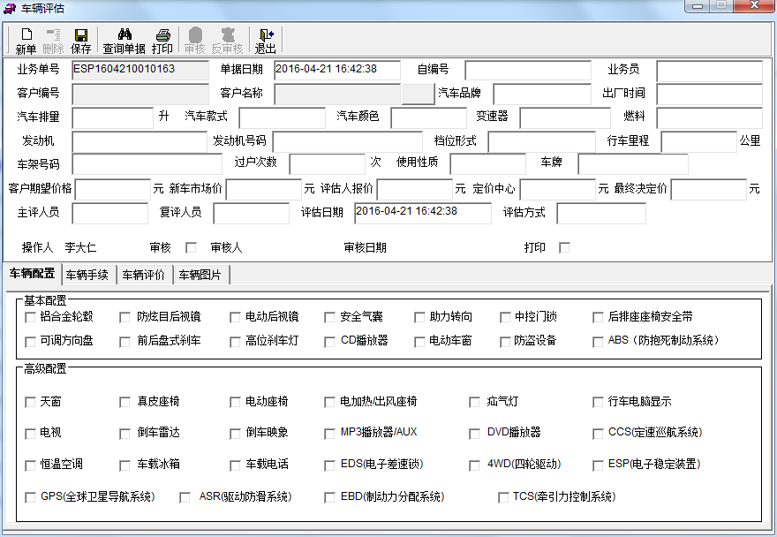
（车辆评估登记界面）
1）基本信息登记
车辆评估的基本信息包括车辆车主客户的名称，品牌，颜色，排气量，行驶里程等等一系列车况：

2）车辆配置
车辆的配置信息是收购车辆的必备条件，智百盛二手车管理系统包括提供了一系列的车辆信息，操作者只需要勾选即可，不需要再次录入。极大减少了录入工作量。
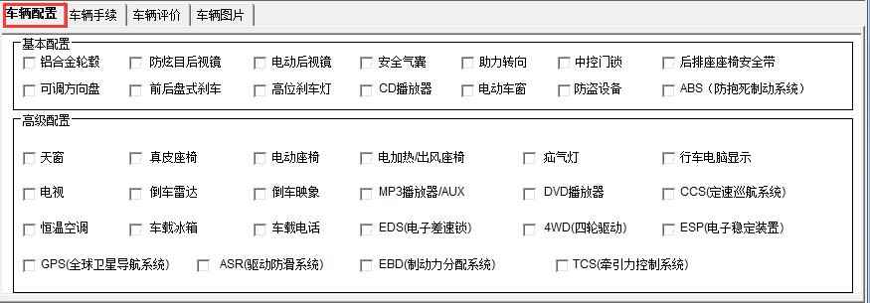

3）采购退货
车辆手续可以详细登记欲收购车辆的证件是否齐全，以便作为是否收购，收购后是否需要办理相关证件的参考依据。
系统同样为操作者提供了许多可选项，同时可以详细录入证件的有效期以及随车的附件信息，如工具，安全设备等。
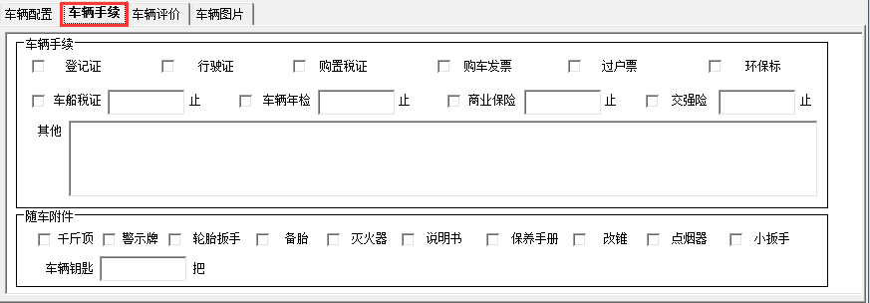
4）车辆评价
车辆评价包含了评估者对车辆的评估意见。
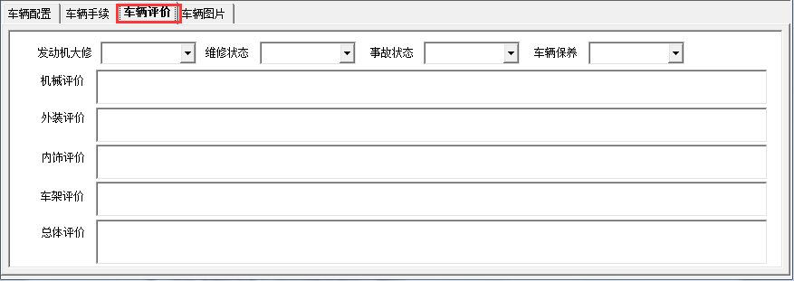
5）车辆照片
智百盛二手车管理系统能够帮助使用者上传和管理车辆的电子照片，极大简化了车辆的录入管理和丰富了车辆的电子化信息内容。每辆车系统可提供6张图片的管理。

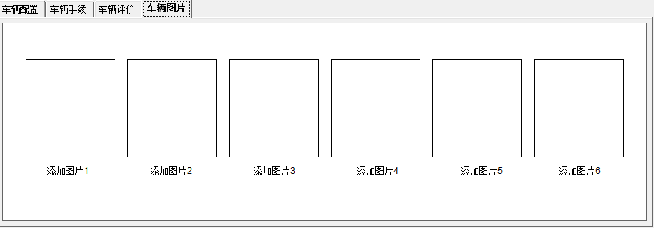

3.2客户回访跟踪
客户回访跟踪用于二手车市场对客户关系维护的一个重要手段，智百盛二手车管理系统把传统的笔记本式回访登记转移到了系统化的回访登记，便于信息保存永久化，共享化，可维护化。
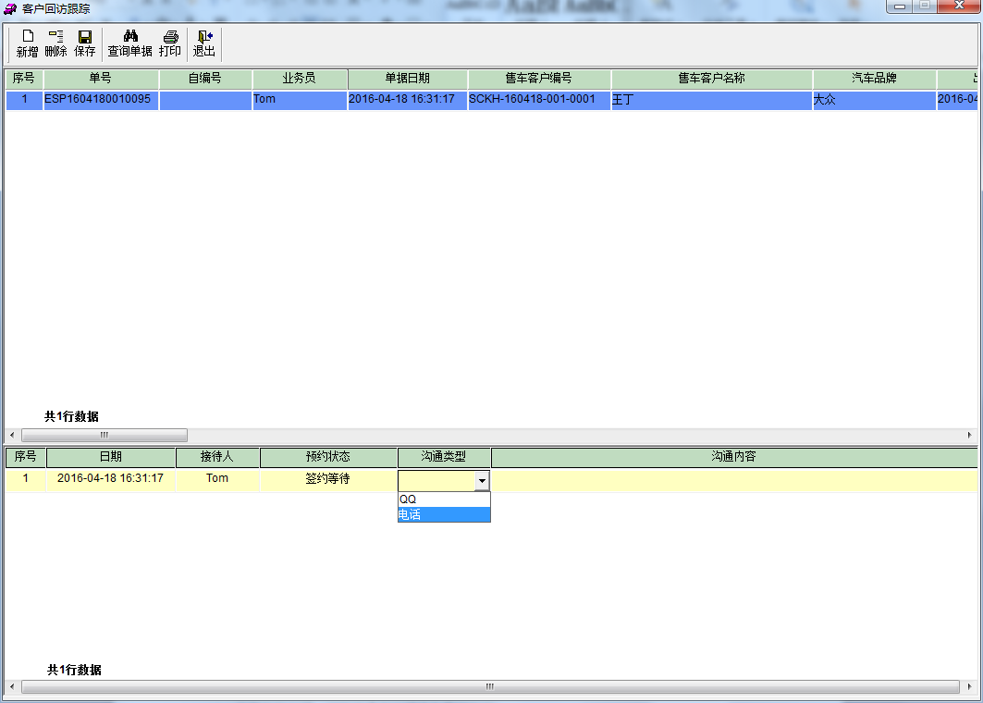

- 业务流程说明
  - 点击【新增】在窗口下面的子窗口录入回访信息，点击保存即可；

3.3收车入库录入
当车辆评估完成，并确认交易后，需要对车辆进行采购入库管理，否则车辆就不属于仓库，也不能进行后期的加装，维修和销售。
智百盛二手车管理系统遵循了一车一库原则，每一辆车即为单独的商品属性。

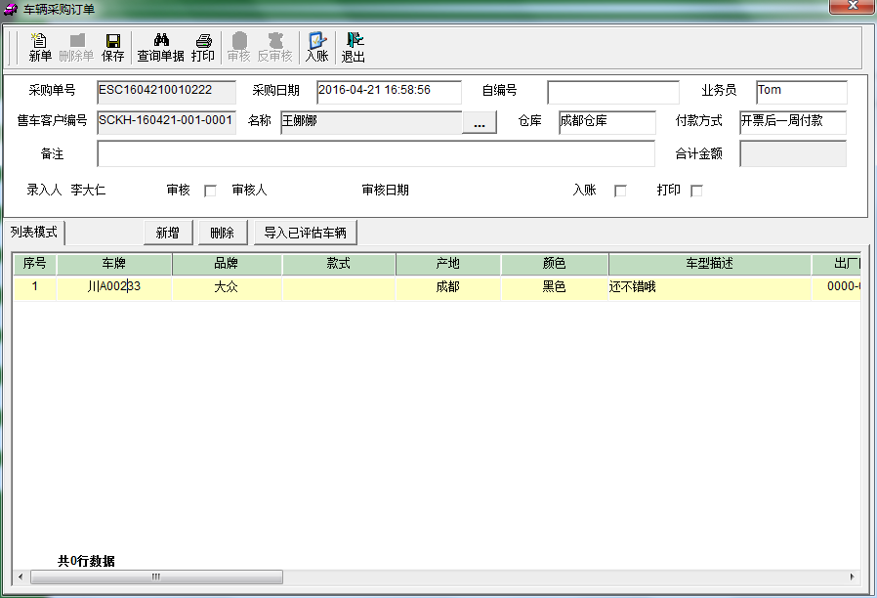
- 重要字段说明
  - 客户名称：客户编码及名称是必填选项，点击名称输入框后面的选项按钮进入意向客户查询界面选择客户。
  - 仓库：选择该辆车进入哪一个仓库。
  - 付款方式：只是提供了统计方式，并未影响具体流程操作；

- 业务流程说明
  - 点击【新增】可以新增入库车辆的信息，入库车辆的VIN码、发动机号、车型代码必填，否则无法入库；
  - 点击【导入已评估车辆】也可以将已经在车辆评估登记中录入的车辆导入到入库信息。
  - 入库车辆信息录入完成后，点击保存即可完成车辆的采购入库。

4车辆管理

4.1车辆库存管理
主要用于意向客户审核。可通过车型代码、车辆品牌、存放仓库、车型、车辆产地、车辆状态查询。选中车辆后可做【修改车辆信息】操作。
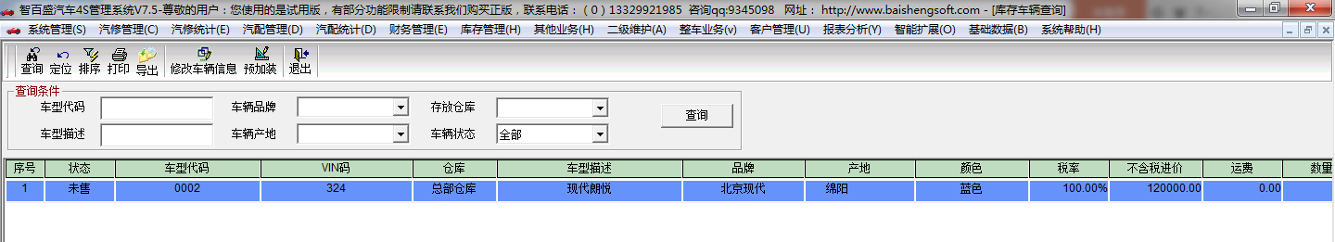
同时，在【车辆库存管理】功能中还能实现【车辆装饰美容】和【车辆维修】的管理：
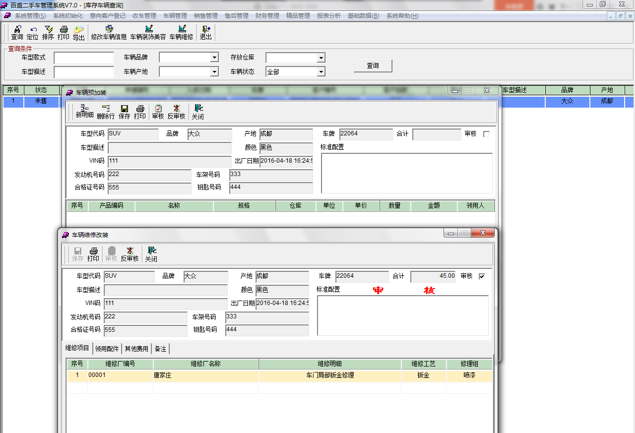
- 业务操作说明：
  - 根据车辆类型、车型描述、车辆品牌、车辆产地、存放仓库、车辆状态等任意条件查询出需要操作的车辆信息
  - 选中需要操作的车辆信息后，根据不同操作需求点击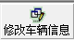或者或者功能按钮
  - 详细填写相应的项目信息后，然后点击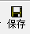，最后点击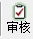按钮即可完成对信息的保存和审核。

4.2车辆装饰管理
车辆装饰管理，即为二手车市场中的加装管理，对采购回来的二手车进行加装，改装和保养项目的登记，便于统计和记录车辆的成本，改动情况。
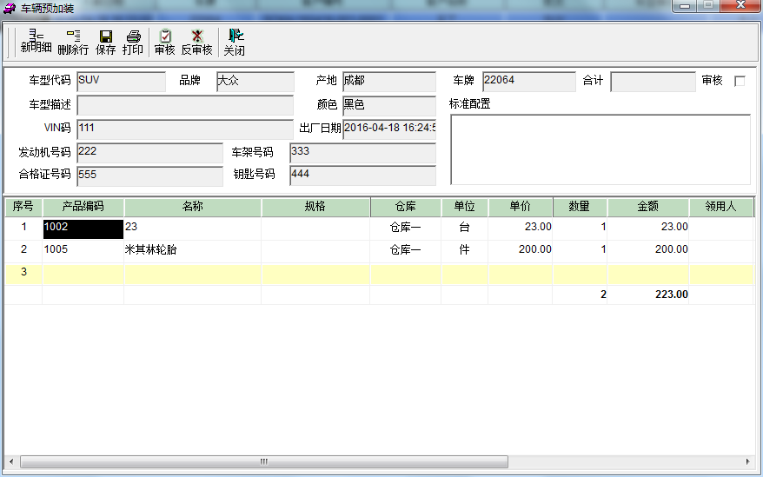
- 业务操作说明：
  - 选择车辆信息，点击【车辆预加装】功能进入车辆装饰管理界面，点击新明细选择加装内容（加装内容在配件管理中进行管理）；
  - 输入数量后，保存车辆的配置信息简介，点击保存审核即可完成对车辆的加装管理。

4.3车辆维修管理
对已采购的二手车进行维修改装管理登记，不仅能够记录车辆的维修情况，还能记录维修单位的维修记录，便于和维修单位进行费用结算。
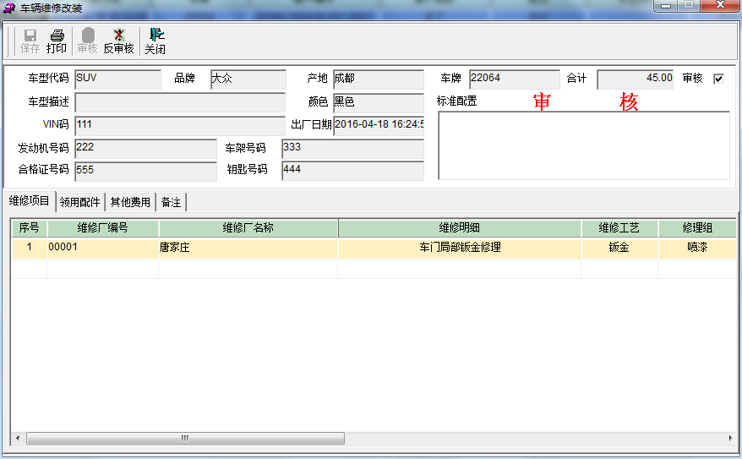
- 业务操作说明：
  - 选择车辆信息，点击【车辆维修装】功能进入车辆维修登记管理界面，在维修项目中右键选择维修厂商及维修项目；
  - 在领用配件明细中，选择配件信息及配件金额。
  - 在其他费用中录入更多的费用项目。点击保存审核完成维修登记。

5销售管理
二手车的车辆销售管理包括了销售登记出库，车辆的过户管理。

5.1车辆销售管理
主要用于整车销售登记。
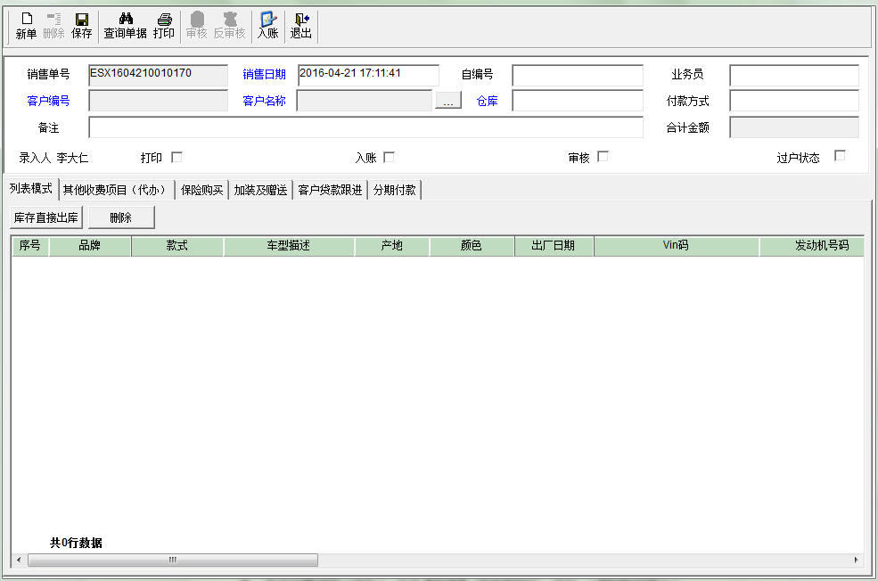
- 业务操作说明：
  - 填写自编号、备注；选择销售日期日期、业务员、仓库、付款方式；导入客户名称及编号。注：带符号的为可选择的项目。
  - 列表模式：点击【库存直接出库】选择车辆；
  - 其他收费项目（代办）：点击【新增】，双击空白行，添加。（保险购买同上）
  - 加装及赠送：直接点击【新增】，勾选需要的项目。
  - 先点击【保存】，再做审核操作，此单据生效。如需修改订单，需做【反审核】操作。注：审核后自动入账，可到财务管理的[客户结算]里结算；反审核就自动删除账务。

5.2车辆过户管理
主要用于已售合理的过户信息登记管理。
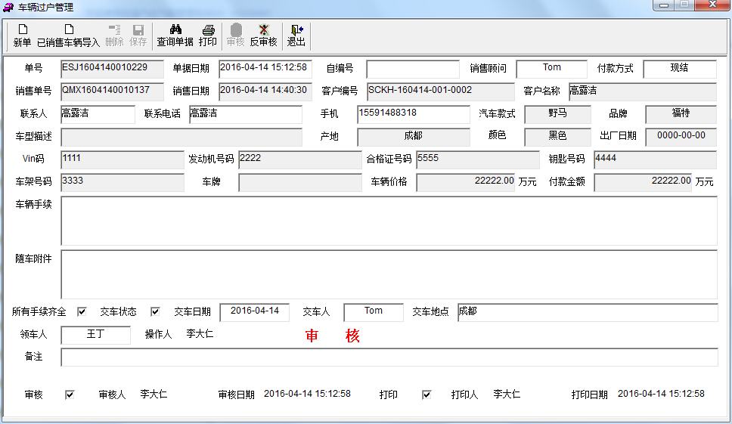
- 业务操作说明：
  - 点击【新单】进入过户管理登记界面。点击【已销售车辆导入】选择已销售未过户的客户信息。
  - 录入车辆的手续过户情况，车辆的附件情况，以及其他相关信息。点击保存即，并审核即可完成车辆的过户登记。

5.3售后管理
1）售后服务登记
主要用于对已售车辆的售后服务回访登记，登记内容包括：
销售人员对车辆的了解情况；
销售人员对销售的专业知识；
试乘试驾满意程度；
销售顾问的服务态度。
是否介绍了售后服务情况；
……
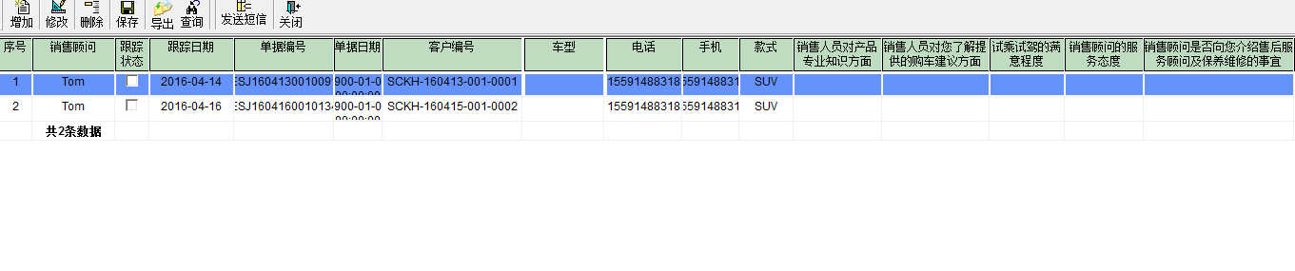
2）售后服务查询
主要用于售后服务的查询、打印报表、导出、短信发送以及售后服务记录的管理。方便管理人员对销售业务的动态了解和掌握。

6 统计报表

6.1车辆评估汇总报表
主要用于车辆评估状态的统计。通过日期、客户名称可查询。
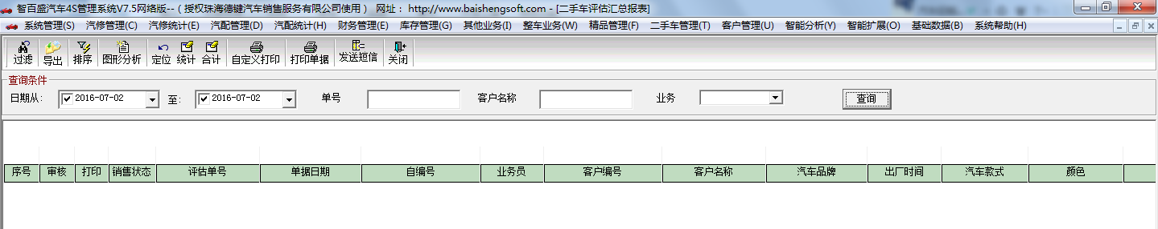

6.2车辆购买汇总报表
主要用于采购订单状态、到期订单的统计。通过日期、客户名称可查询。
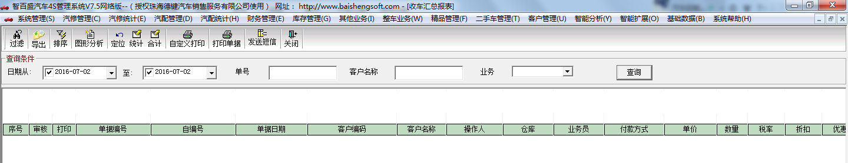

6.3车辆销售汇总报表
主要用于车辆销售的统计。通过日期、客户名称可查询。
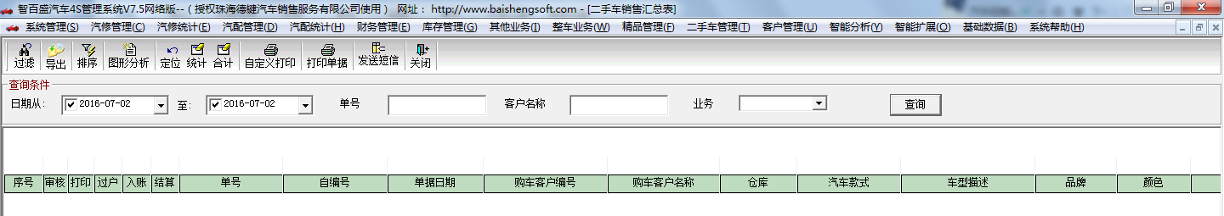

6.4车辆过户汇总报表
主要用于车辆过户的统计。通过日期、客户名称可查询。

6.5车辆成本明细报表
主要用于车辆成本明细的统计。通过日期、客户名称可查询。

6.6车型分析报表
主要用于车型分析的统计。通过日期、客户名称可查询。

6.7车辆维修分析报表
主要用于车辆维修分析的统计。通过日期、客户名称可查询。

